Het bestuur Een groep mensen die de leiding hebben.

De gemeenteraad Deze mensen hebben de leiding over een gemeente.

De provinciale staten Deze mensen hebben de leiding over een provincie.

De eerste en
tweede kamer Deze mensen hebben de leiding over Nederland
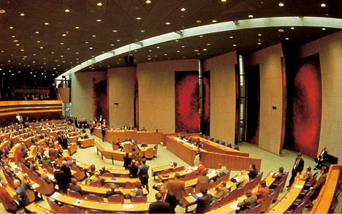
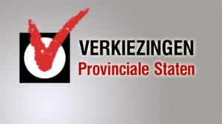
Gemeenteraad
Provinciale staten
De eerste kamer en de tweede kamer
Het Bestuur
De minister President
Nederland
Burgemeester
Commissaris van de koningin
Provincie
Dorp of stad

